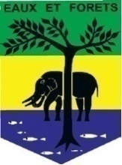 | REPUBLIQUE GABONAISE  Ministère des Eaux et Forêts  Secrétariat Général | 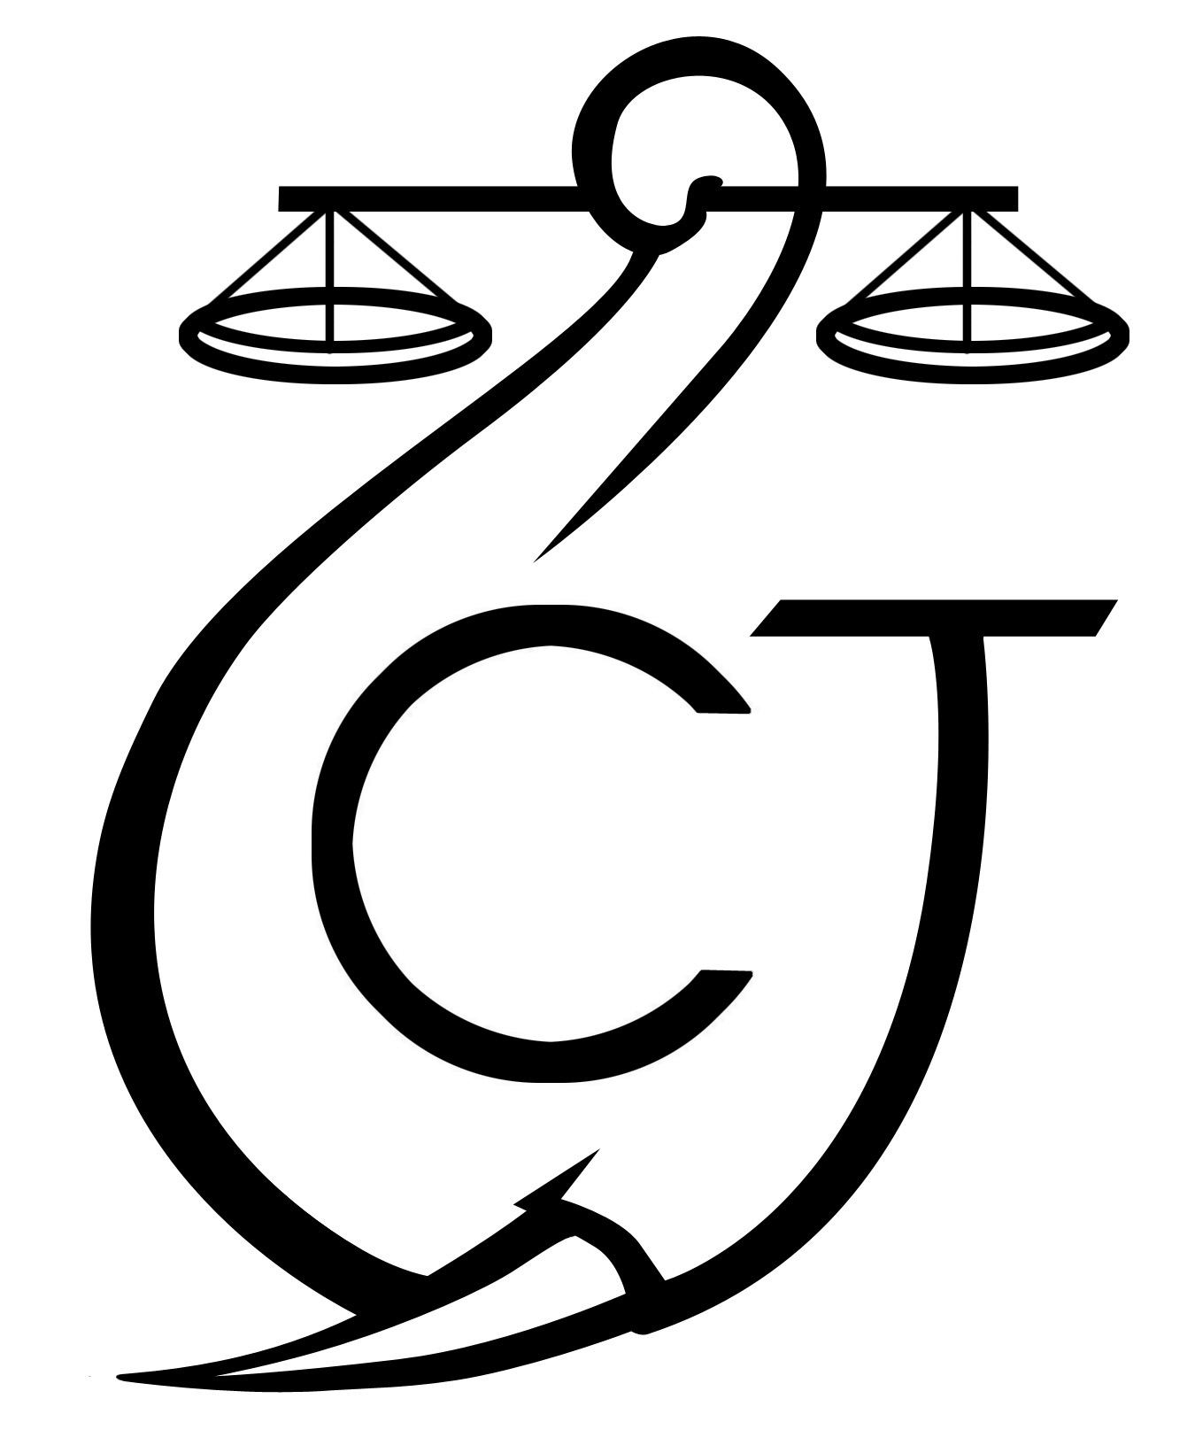 | CONSERVATION JUSTICE  (+241) 074 23 38 65  luc@conservation-justice.org  www.conservation-justice.org | 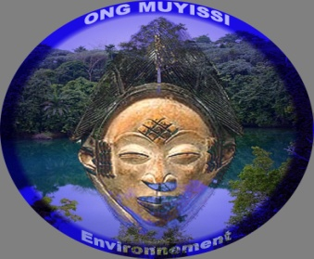 | MUYISSI ENVIRONNEMENT  (+241) 077873785 ladislasdemaison@gmail.com  ongmuyissi.org
Projet RALFF
Renforcement de l’application de la Loi sur la Faune et la Flore en Afrique Centrale

Appui à la Lutte contre l’exploitation forestière illégale
ALEFI

SOMMAIRE

Points principaux 2
Investigations 2
Opération 2
Département juridique 2-3
Mission 3-4
Communication 4-5
Relations extérieures 5
Conclusion 6

Rapport Mensuel Juin 2021

Conservation Justice

Rapport Mensuel septembre 2019
Conservation Justice

Union européenne

Cette publication a été produite avec le soutien financier de l’Union européenne. Son contenu relève de la seule responsabilité de Conservation Justice et ne reflète pas nécessairement les opinions de l’Union européenne.

1. Points principaux

Pour ce mois de juin 2021, les principales activités réalisées tournent autour du suivi des cahiers de charges contractuelles, de la gestion des forêts communautaires et d’information et de sensibilisation des communautés.

- Du 29 mai au 04 juin 2021, s’est déroulé une mission d’information et de sensibilisation dans les provinces du Woleu-Ntem et de l’Ogooué-Ivindo, avec la participation de l’évaluateur du projet RALFF et du directeur de Conservation Justice
- Du 29 Mai au 07 juin 2021, s’est déroulée une mission d’information et de sensibilisation dans la province de la Nyanga, du Moyen Ogooué et de la Ngounié, avec la participation de l’évaluatrice du projet RALFF et de la coordinatrice sous-régionale du RALFF.
- Du 21 juin au 1er juillet, s’est déroulée une mission de sensibilisation dans la province de l’Ogooué Ivindo.

2. Investigations

Indicateurs :
Nombre d’investigations menées | 02
Investigation ayant menées à une opération | 00
Nombre de trafiquants identifiés | 00

Pour ce mois de juin, deux investigations ont été menées, dans l’Ogooué Ivindo et la Ngounié suite à des informations partagées aux équipes par des indics. Aucune des deux n’a abouti à une arrestation.

3. Opérations

Indicateurs :
Nombre d’opérations menées ce mois | 00
Nombre de personnes arrêtées | 00

Il n’y a eu aucune opération conduisant à l’interpellation des auteurs des faits d’exploitation forestière illégale ce mois.

4. Département juridique

4.1. Suivi des affaires

Indicateurs :

Nombre d’affaires suivies | 00
Nombre de condamnations | 00
Affaires enregistrées | 00
Nombre de prévenus | 00

Le département juridique RALFF (ALEFI) n’a déféré aucune procédure en ce mois de juin 2021. Les deux affaires, KHLL et SUNRY GABON sont toujours en cours.

4.2. Visites de prison

Indicateurs :

Nombre de visites effectuées | 0
Nombre de détenus rencontrés | 0

N’ayant aucun suspect ou condamné en détention pour exploitation forestière illégale, aucune visite de prison n’a donc eu lieu.

4.3 Formations

Il n’y a pas eu de formation liée au projet RALFF (ALEFI) au cours de ce mois.

5. Missions

Au total ce mois-ci, 24 villages ont été visités par les équipes sociales : Denguilila, Mouedji, Douano 1, Mokabo, Oyénano, Matadi 7, Egono, Tchad, Mvey, Evevet et Nlong Eko, Ebessi, Etakanyabé, Mbondou, Ntsiété, Ekobakoba, Massaha, Mbomo, Mbess et Minkouala, Okala, Assok Beghe, Ebyeng et Etakanyabe

- Mission dans les provinces de la Nyanga, de la Ngounié et du Moyen Ogooué du 29 Mai au 07 juin 2021

Une mission menée par CJ, Muyissi Environnement avec la participation de l’évaluatrice du projet RALFF, Céline Henrard et la coordinatrice régionale du RALFF a été menée dans le cadre de l’évaluation à mi-parcours du projet. L’évaluatrice devait s’imprégner des activités de suivi de la mise en œuvre des cahiers de charges contractuelles et la gestion des forêts communautaires. Cette mission avait également pour but de faire un état des lieux de la situation forestière dans les villages traversés.

Département de Mougoutsi (Nyanga)
L'équipe a fait ses civilités aux autorités administratives impliquées dans le processus de mise en œuvre du cahier de charges : le préfet du département de Mougoutsi et le sous-préfet du district de Moukalaba, et la directrice provinciale des Eaux et Forêts.
Les villages visités, Denguilila et Mouedji, ont tous les deux signé un CCC avec la société Raw Timber Company (RTC) le 25 février 2021.
Denguilila : la communauté a déposé le procès-verbal de ses projets auprès du CGSP, cependant, le FDL ne serait toujours pas disponible selon elle. Il est à relever que la cartographie participative n'a jamais été faite et que cette communauté n’a qu’un seul représentant au CGSP, insuffisance à corriger par le CGSP pour s’arrimer à l’arrêté 105.
Mouedji : deux faits ont été relevées : il n’y a qu’un seul représentant au CGSP et la cartographie participative n'a pas été réalisée.

Département de Doutsila (Nyanga)

Douano 1 : les échanges se sont axés sur la rédaction d'un courrier pour informer au président du CGSP des carences observées sur la centrale solaire et la reprise de l’exécution des projets.
En vue de la signature d’un CCC avec le nouvel opérateur EBDG, la communauté a désigné deux personnes pour la représenter et a déjà transmis le procès-verbal au CGSP.

Suite à la visite au village Douano 1, l’équipe s’est rendue à Mabanda et a organisé une séance de travail avec les autorités dont le préfet, le chef de cantonnement des Eaux et Forêts, et la présidente du Conseil Départemental au sujet de l’exécution du CCC signé avec SHV par les villages Nyali, Douano 1 et 2 ainsi que la signature de nouveaux CCC.

Département de Douya-Onoyé (Ngounié)
A Mouila, l’équipe a présenté ses civilités au préfet de la Douya-Onoye. Celui-ci s’est dit être ouvert et prêt à mettre à disposition les justificatifs des dépenses du CCC de Mokabo pour faire la lumière sur les dépenses de 56.000.000 FCFA. Un courrier de demande officielle a été déposé à la préfecture de la Douya-Onoye le 01 juin 2021. Le 16 juin 2021, le préfet a appelé le coordinateur RALFF sud lui permettant de récupérer lesdits documents liés aux dépenses des travaux à Mokabo.

Mokabo : l’équipe a présenté un compte-rendu de la séance de travail entre l’équipe sud et la société GWI ayant eu lieu le mois précédent. La communauté est fatiguée des problèmes qui s’éternisent avec le CCC. Le représentant a dit vouloir déposer sa démission car il est accusé par sa communauté d’avoir un compte bancaire ouvert par la société GWI pour le corrompre. Outre cela, les populations de Mokabo ont décidé de porter plainte à la société si elles n'ont pas accès aux documents justificatifs dans un délai raisonnable. La communauté compte sur les ONG Muyissi et CJ pour les appuyer afin de pouvoir obtenir des résultats concrets. Ils ont cependant lancé un ultimatum aux ONG de ne plus se rendre au village s’il n’y avait pas de suite par rapport aux justificatifs.

Département de Tsamba Mougotsi (Ngounié)

A Fougamou, l'équipe a fait ses civilités au préfet du département de Tsamba Magotsi et a échangé avec lui sur le niveau de mise en œuvre des projets des populations qui ont signés des CCC avec les différentes sociétés en activités dans le département. L'équipe a également rencontré le chef de cantonnement sur la gestion de la FC d'Oyénano et le suivi de la mise en œuvre des projets dans le département.

Oyénano : les activités de la forêt communautaire ont débuté le 10 février 2021, après signature du contrat de fermage entre l'association Pessu-Pessu et la société Alpha production, en janvier dernier. Actuellement, les activités de coupe de bois sont suspendues, excepté la vidange qui est en cours.

Matadi 7 : la communauté ne cesse de marteler qu’elle n'a aucun justificatif des dépenses liées aux projets, à savoir l'achat de matériel et l'installation des panneaux solaires, et ce, depuis plusieurs mois. La communauté est fatiguée d'attendre. Si le matériel n'est pas livré, même CJ et Muyissi ne doivent plus venir au village car ils ne seraient plus reçus.

Egono : après notre dernier passage, le matériel demandé par la communauté était au conseil départemental de Fougamou en attendant la livraison. Le représentant Jean Jacques KOMBE ONGODA a éclairé l'équipe sur ce qui a été fait ou est en cours d'exécution.

Département de l’Ogooué et Lacs (Moyen-Ogooué)
L’équipe s’est d’abord arrêtée à Lambaréné, où elle a rencontré le commandant de l’antenne provinciale de la police judiciaire, le préfet, le procureur de la République près le tribunal de première instance de Lambaréné, et la responsable des Forêts de la direction provinciale des Eaux et Forêts.
L’équipe a également rencontré la coordinatrice des programmes de l’ONG OELO au sujet des principales activités de la structure.

Tchad : il était question de voir le niveau d'avancement du projet de demande de la forêt communautaire et si le bureau de l'association ITSABA a été refait après le décès du président.

Mvey, Evevet et Nlong Eko : l’équipe a vérifié que les communautés ont déposé leurs projets au comité de gestion et suivi des projets. La séance de travail s'est bien passée malgré le manque d'engouement constaté.

- Missions dans les provinces du Woleu-Ntem et de l’Ogooué-Ivindo du 29 mai au 04 juin 2021

Une mission menée par CJ, avec la participation de l’évaluateur du projet RALFF, Michel Schepens et le directeur de CJ, a été menée dans le cadre de l’évaluation à mi-parcours du projet.

En plus des civilités faites aux autorités des zones concernées, l’équipe s’est rendue dans les villages suivants :

Département du Woleu (Woleu-Ntem)
Okala : Selon le représentant de la communauté, la mise en œuvre du CCC signé avec RFM s’est bien déroulée. La communauté villageoise a choisi comme projet communautaire : la construction de deux logements pour les infirmiers.

Assok Beghe : Un CCC est signé avec Bordamur. Le montant du FDL s’élève à 48 millions FCFA. Selon les informations reçues auprès des communautés, le représentant de la communauté Général aurait détourné les fonds puisqu’il gère directement le DFL. Une autre association a vu le jour pour avoir une autre représentativité dans le village. Il est également à noter qu’une plainte a été déposée au tribunal d’Oyem contre l’opérateur.

Département de l’Ivindo (Ogooué Ivindo)
Ebyeng : la communauté villageoise dénonce le fait que l’entrepreneur choisi pour exécuter les travaux ne respecte pas le cahier de charges signé avec les villages Ebessi, Ntsibelong, Simitang et Adoué. Les travaux sont à l’arrêt et les fonds sont gérés depuis Moanda dans la province du Haut-Ogooué.

Etakanyabe : la communauté estime que les productions mentionnées dans les CCC ne reflètent pas la réalité. Il a été demandé à la communauté de s’organiser en collectif pour rédiger un courrier au préfet.

- Mission dans la province de l’Ogooué Ivindo du 21 juin au 1er juillet 2021

L’objectif de cette mission menée avec Gabon Vert, était d’informer, sensibiliser, faire le suivi de la mise en œuvre des cahiers de charges contractuelles et la gestion des forêts communautaires d’une part ainsi que renforcer les relations avec l’administration.

Département de l’Ivindo

Dans ce département, il s’agissait d’avoir une séance de travail avec les autorités de l’administration, des communautés impactées et des Eaux et Forêts au sujet des sociétés en activité dans la province et des différents cahiers de charges signés et en attente de signature.
Neuf (9) localités ont été visitées dans ce département :

Ebessi : la communauté villageoise qui a signé trois CCC avec TBNI. Le premier projet a été la ferme. L’équipe a constaté que seules 2 rangées de briques ont été posées. Ce projet n’avance pas, car l’entrepreneur a détourné les fonds. Les communautés villageoises d’Ebessi, Minkouala, d’Adoué sont mécontent du fait que le cahier de charges ne soit pas mis en œuvre et que le CGSP ne joue pas son rôle.

Etakanyabé : L’objet de cette rencontre était de préparer une assemblée générale pour créer un collectif des villages impactés par KHLL et WCTS. Un modèle de la lettre a été présenté pour amendement. Le représentant de la communauté a approuvé et a informé sa communauté de la démarche à suivre.

Mbondou : La communauté a sollicité l’intervention des ONG pour un appui pour rédiger une note aux autorités pour réclamer la mise en œuvre des CCC signés.

Ekobakoba : la communauté villageoise est tombée d’accord pour la constitution d’un collectif des villages impactés par KHLL et WCTS. Une ébauche de la note à adresser au CGSP a également été présenté et l’ensemble des chefs de villages et du regroupement a décidé de se rencontrer le samedi 28/26/2021 à Ntsiété pour se regrouper en collectif et ainsi désigner un représentant.

Ntsiété et Mbomo : L’objectif était de sensibiliser la communauté sur la nécessité de se constituer en collectif des villages impactés et de rédiger un courrier aux autorités de Makokou. A Mbomo, il était également question d’apporter un appui à la restructuration de l’association villageoise qui connaissait des difficultés de fonctionnement

Massaha : une enquête a été menée dans ce village.

Mbess et Minkouala : ces deux villages sont confrontés à un même problème lié à la non concrétisation de leurs projets FDL respectifs. L’entrepreneur est porté disparu après avoir empoché les fonds.

6. Cahiers des Charges Contractuels
A ce jour, 129 Cahiers des Charges Contractuels (CCC) et 17 avenants sont suivis par le projet. Les tableaux suivants détaillent le nombre de CCC et avenants signés et mis en œuvre par province.

Province | Nombre de CCC/Avenant
NGOUNIE | 64
NYANGA | 9
OGOOUE IVINDO | 39
WOLEU NTEM | 34
Total général | 146

Stade de mise en œuvre des CCC | Nombre de CCC/Avenant
Clôturé | 48
En attente de la livraison officielle du projet | 3
En attente des projets des communautés | 17
En attente du versement du FDL | 44
En cours de mise en œuvre des projets | 34
Total général | 146

7. Communication

Indicateurs :

Nombre de pièces publiées | 00
Télévision | 00
Internet | 00
Presse écrite | 00
Radio | 00

Au cours du mois de juin 2021, le projet ALEFI n’a produit aucune pièce médiatique. Les anciens articles sont disponibles sur plusieurs médias, et notamment sur le site Internet, la page Facebook et la chaine YouTube de Conservation Justice.

Relations extérieures

Indicateurs :
Nombre de rencontres | 50
Suivi de l’accord de collaboration | 9
Collaboration sur affaires | 41

Le projet ALEFI a tenu plusieurs rencontres avec les communautés villageoises et les autorités administratives dans six provinces, la Ngounié, la Nyanga, l’Ogooué Ivindo, le Woleu Ntem, l’Ogooué Lolo et le Moyen Ogooué.

En effet, les équipes sociales Nord et Sud dans le cadre de leurs missions et programme d’activités ont rencontré entre autres les communautés locales dans 24 villages, ainsi que les autorités des provinces suscitées.

Nyanga : préfets de Mougousti et Doutsila, sous-préfet de Moukalaba, présidente du Conseil, Départemental (CD) de la Doutsila, le vice-président du CD de Mougoutsi, directrice provinciale des E&F, chef de cantonnement de Mabanda,
Ngounié : préfets de Douya-Onoye et de Tsamba Magotsi, chef de cantonnement de Fougamou
Moyen Ogooué : préfet de l’Ogooué et Lacs, procureur de la République près le tribunal de Lambaréné, le chef d’antenne de la police judiciaire de Lambaréné, responsable des Forêts de la Direction Provinciale de Lambaréné
Woleu-Ntem : Gouverneur, Directeur provincial des E&F, Chef de la police judiciaire,
Ogooué-Ivindo : Gouverneur, Directeur provincial des E&F, Police Judiciaire, Procureur de la République
Ogooué Lolo : Directeur concession forestière Precious Wood, Responsable du volet Faune-Environnement, Sous-préfet, chef de brigade lutte anti-braconnage

Les coordonnateurs accompagnés des évaluateurs ont également rencontré les partenaires techniques et financiers du projet RALFF à Libreville : DG Forêt, DG Faune et Aires Protégées, Délégation Union européenne, Commissaire CEEAC, SE, SEA et DT de l’ANPN, SG de la chancellerie, DG de l’Agence filière bois, équipe de Brainforest, DG de la compagnie CEB

Au total, au moins cinquante (50) rencontres avec différentes communautés locales, autorités administratives et judiciaires ont eu lieu.

8. Conclusion

Pour les missions de sensibilisation et d’investigations, 24 villages ont été visités par les équipes Sud et nord pour le mois de Juin.

De manière générale, dans les provinces de la Ngounié, de la Nyanga et du Moyen-Ogooué, la mission d’évaluation s’est bien déroulée. Les communautés villageoises ont trouvé un soulagement avec l’équipe sud qui accompagne les communautés dans leurs procédures du partage des bénéfices.

Dans l’Ogooué-Ivindo, Conservation Justice et Gabon Vert ont mené une mission conjointe d’information, d’enquête et de sensibilisation pour appuyer les parties prenantes sur la mise en œuvre des CCC et la gestion des forêts communautaires. Une assistance a été apportée aux communautés villageoises sur la constitution d’un collectif des villages impactés par KHLL et WCTS dans le canton Aboye.

Dans la province de l’Ogooué Ivindo, une mission menée par Brainforest est en cours pour accompagner les parties prenantes sur la mise en œuvre des CCC et sur la gestion des forêts communautaires du côté de Booué.

